**Anexo II  
ANTEPROJETO DE ENGENHARIA**

**Objeto:** Contratação de empresa especializada em obras e serviços de engenharia para execução dos serviços necessários à elaboração de Estudos técnicos preliminares, projeto executivo e Construção de Ponte de Concreto Armado, contemplando fornecimento de mão de obra, materiais, equipamentos e outros serviços afins e correlatos.

**Cláudia/ MT, 25 de janeiro de 2019**

# APRESENTAÇÃO:

A colonização de Cláudia se deu em meados de 1978, após a aprovação do Projeto de Colonização designado ″Gleba Celeste-5ª Parte″, constituída por 715 lotes rurais e 1.014 chácaras, com uma área de 113.146.8470 hectares. Emancipado pela portaria INCRA/Nº 15 de 19 de maio de 1981, e portaria MIRAD/SEASC/Nº 20, de 12 de julho de 1988, sendo aprovado também o loteamento denominado Cidade Cláudia em conformidade com o decreto - lei nº 58, de 10 de dezembro de 1977, regulamentado pelo Decreto nº 333097 de 15 de setembro de 1978 e pela lei nº 6.766 de 19 de dezembro de 1979, registrado sob o nº 01 da matrícula nº 17.636, do livro nº 2-BC de Registro Geral em 3 de abril de 1984, no cartório de 6° Ofício, 3ª Circunscrição Imobiliária da Comarca de Cuiabá, Estado de Mato Grosso, ainda município de Sinop.

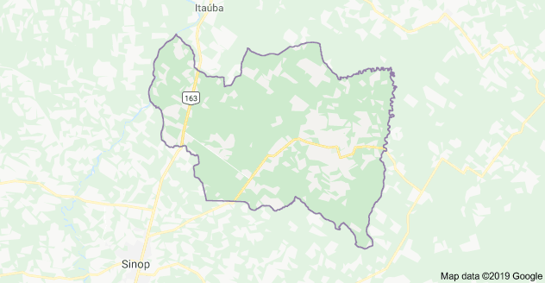

Figura 1- Mapa de localização do município de Cláudia, Fonte: Google Mapas.

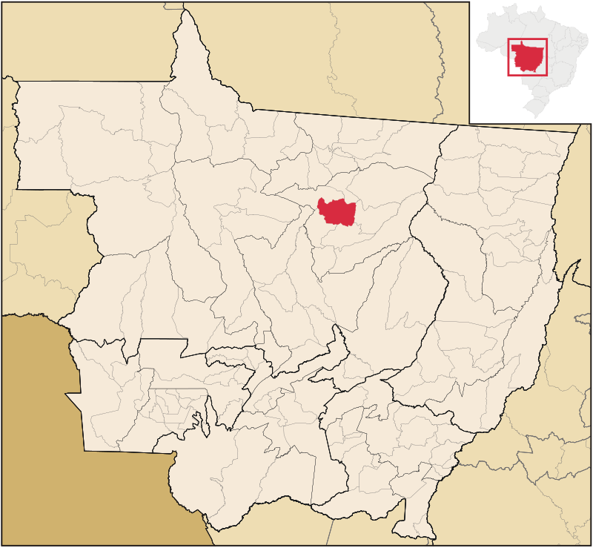

Figura 2 - Localização do Município em relação ao Estado de Mato grosso

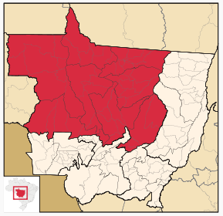

Figura 3- Mesorregião Norte Mato-grossense

Até alcançar a sua emancipação político-administrativa, o município de Cláudia era administrado por uma subprefeitura vinculada ao município mãe (Sinop). Todo loteamento Gleba Celeste, as cidades, estradas, córregos, ribeirões e bairros receberam nomes de mulheres.

A literatura existente conta que foram denominadas assim pelo colonizador Ênio Pepino, proprietário da Colonizadora Sinop S.A, empresa responsável pela colonização desta região, na intenção de homenagear as mulheres.

″As mulheres dentro da pureza de sua criação, são fontes de vitalidade na organização do bem familiar, contribuem, dão significado e tornam possível a visão de um futuro de paz e progresso. Foi dessa inspiração que nasceu o nome de Cláudia. ″

Existe ainda muito folclore quanto à denominação do nome de Cláudia, alguns dizem que os nomes de mulheres seriam para homenagear amigas do colonizador Ênio Pepino, porém isso nunca foi confirmado.

A cidade Cláudia foi projetada para receber 25.000 habitantes, servindo de apoio aos bairros rurais dos municípios de: Fátima, Lenita, Beatriz, Ireni, Veruska, e os bairros e chácaras Brasília e Cuiabá.

O povoado de Cláudia passou a ser distrito no ano de 1983, através de uma indicação do então vereador Wilson Baggestoss, aprovada pela Câmara de Sinop sob o nº 001/83, transformando posteriormente no projeto de lei nº 080/85, o qual definia a área e os limites do município.

Em 25 de maio de 1985, o Diário Oficial de Mato Grosso publicava o projeto de lei nº 48/85, que criava o distrito de Cláudia, mas por motivos vários somente foi transformado na lei 5045, em 1º de setembro de 1986, sancionada pelo ex-governador Vilmar Peres.

Cláudia continuou se desenvolvendo de forma expressiva, o que motivou as lideranças políticas locais a lutarem para que o distrito viesse a ser município, para que isso acontecesse foi encaminhado um ofício ao deputado José Lacerda para que este defendesse junto à Câmara Legislativa Estadual o projeto de lei que transformaria Cláudia em município.

O Distrito criado com a denominação de Claudia, pela lei estadual nº 5045, de 01-09-1986, era subordinado ao município de Sinop.

Elevado à categoria de município com a denominação de Claudia, pela lei estadual nº 5319, de 04-07-1988, desmembrado dos municípios de Sinop, Itaúba e Marcelândia. Sede no atual distrito de Claudia (município de Sinop). Constituído do distrito sede. Instalado em 01-01-1989.

Em divisão territorial datada de 1995, o município é constituído do distrito sede.

Assim permanecendo em divisão territorial datada de 2009.

A Sede do Município está localizado nas coordenadas geográficas: -11º 51’ 52’’ de Latitude Sul e -54º 89’ 13’’ de Longitude Oeste, com altitude de 368,00 metros em planície.

Cláudia possui uma área geográfica de 2.867 km², a distância até o centro de Sinop é de 116,0 km e até a Capital do Estado é de 606,0 km. As principais fontes de renda da região são provenientes principalmente das atividades das indústrias madeireiras, e também da agricultura, pecuária, comércio e da prestação de serviços.

O município tinha 11.028 habitantes no último Censo. Isso o coloca na posição 63 dentre 141 do mesmo estado. Em comparação com outros municípios do Brasil, fica na posição 2.765 dentre 5.570.

Sua densidade demográfica é de 2,86 habitantes por quilometro quadrado, colocando-o na posição 55 de 141 do mesmo estado. Quando comparado com outros municípios no Brasil, fica na posição 5.203 de 5.570.

Apresenta 17,2% de domicílios com esgotamento sanitário adequado, 62,0% de domicílios urbanos em vias públicas com arborização e 5,9% de domicílios urbanos em vias públicas com urbanização adequada (presença de drenagem, calçada, pavimentação e meio-fio). Quando comparado com os outros municípios do estado, fica na posição 47 de 141, 64 de 141 e 48 de 141, respectivamente. Já quando comparado a outros municípios do Brasil, sua posição é 3.839 de 5.570, 3.581 de 5.570 e 3.316 de 5.570, respectivamente.

A execução das obras de infraestrutura no Município de Cláudia tem por objetivo final, a melhoria da qualidade de vida da população. No período das chuvas ocorrem alagamentos e processos erosivos em vários locais ao longo das vias, causando transtornos e incômodos ocasionando prejuízos à população que precisa se deslocar por essas vias para as suas atividades diárias.

As obras de infraestrutura urbana estão sempre entre as principais reivindicações da população das cidades. A melhoria da qualidade de vida da população, junto à imediata valorização dos imóveis beneficiados conduz a um incremento nas receitas do município, bem como a redução das despesas na área da saúde pública e a melhoria da urbanização pública.

# ANTEPROJETO:

A lei 12.462/2011, que institui o RDC, definiu o anteprojeto de engenharia com o conjunto de “documentos técnicos destinados a possibilitar a caracterização da obra ou serviço”. Quando utilizada a contratação integrada, novo regime de execução contratual, o anteprojeto já se constitui em documento hábil para a licitação da obra, ficando a cargo da empresa contratada o desenvolvimento posterior dos projetos básico e executivo, bem como a execução da obra propriamente dita. Nos demais regimes de execução contratual previstos no RDC e na Lei 8.666/93, exige-se que a licitação seja realizada somente quando a administração pública dispuser do projeto básico ou do projeto executivo da obra ou serviço. Nos termos da Lei do RDC, quando a obra for licitada a partir de um anteprojeto de engenharia, o valor estimado da contratação poderá ser calculado com base nos valores praticados pelo mercado, nos valores pagos pela administração pública em serviços e obras similares ou na avaliação do custo global da obra, aferida mediante orçamento sintético ou metodologia expedita ou paramétrica.

Sendo assim o objetivo desse Anteprojeto é indicar as informações e requisitos técnicos mínimos destinados a possibilitar a caracterização do objeto contratado, definindo sua concepção e permitindo sua estimativa de custo individual e global de referência.

Os projetos Básico e Executivo, elaborados a partir do presente Anteprojeto, deverão atender aos requisitos técnicos e operacionais exigidos, visando não só a melhor solução técnico-econômica, mas também a que melhor atenda às condições locais de acesso, de execução, de integração ao meio ambiente e de estética.

O Anteprojeto foi desenvolvido de acordo a Lei n° 12.462 de 4 de agosto de 2011, que estabelece as diretrizes para a elaboração, apresentação, análise e aceitação de Anteprojetos de Engenharia e elaboração de Termos de Referência para licitação de obras no âmbito do RDC - no Regime de Contratação Integrada. Os projetos básicos e executivos deverão ser aceitos e aprovados pelo setor de Engenharia da Prefeitura Municipal de Cláudia – MT.

# DESCRIÇÃO DA OBRA:

Em decorrência das fortes chuvas que assolaram o município de Cláudia - MT, aumentou - se consideravelmente o volume de agua dos rios e córregos da região fazendo com que as forças das águas acabassem destruindo pontes e pontilhões, impedindo assim o trefego e inviabilizando o acesso aos serviços básicos, causando prejuízos sociais e econômicos.

Em consequência disso a Prefeitura Municipal solicitou o reconhecimento da situação de emergência ao Ministério da integração Nacional, secretaria Nacional de Proteção e Defesa Civil. O poder executivo Federal reconhecendo a situação de emergência aprovou a adequabilidade de 4 metas distintas para a reconstrução de pontes em concreto armado, que tiveram custo global estimado baseado em valores pagos pela administração, são elas:

• META 01: RECONSTRUÇÃO DA PONTE SOBRE O RIO AZUL, NA ESTRADA ELIZABETH 10M X 5M

• META 02: RECONSTRUÇÃO DA PONTE SOBRE O CÓRREGO MICHEL, NA ESTRADA JOANÍ 37M X 5M

• META 03: RECONSTRUÇÃO DE DRENAGEM DE ÁGUAS PLUVIAIS (COLETOR NORTE) NA BACIA DO CÓRREGO LEDA.

# LOCAL DA OBRA:

As metas em questão estão localizadas na zona rural do município de Cláudia.

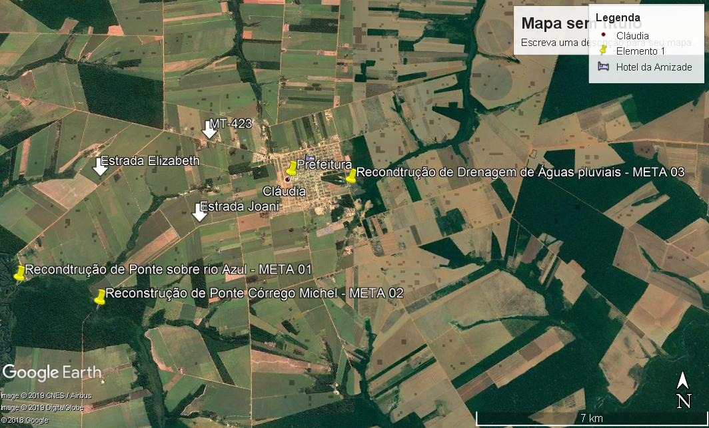

Figura - Localizações das obras a serem realizadas no Município de Cláudia - MT

# CARACTERÍSTICAS GERAIS:

**5.1 Pontes**

Ponte é uma construção destinada a estabelecer a continuidade de uma via de qualquer natureza nos casos mais comuns, a via é uma rodovia, uma ferrovia, ou uma passagem para pedestres. Ponte (propriamente dita) é quando o obstáculo é constituído de curso de água ou outra superfície líquida como por exemplo um lago ou braço de mar.

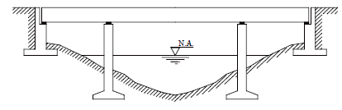

Figura - Esquema Ilustrativo de Ponte

*5.1.1 – Classificações e Características Gerais*

• Material da superestrutura: Pontes em concreto armado;

• Comprimento: Serão executadas pontes com 18m e 15m;

• Natureza do tráfego: Pontes rodoviárias;

• Tipo: Monovia

• Desenvolvimento planimétrico: Pontes Retas

• Desenvolvimento altimétrico: Pontes Retas horizontais

• Sistema estrutural da superestrutura: Ponte em vigas simplesmente apoiadas;

• Seção transversal: Ponte de laje maciça

• Posição do tabuleiro: Ponte com tabuleiro superior (Normal);

• Contenção do Aterro: Cortinas em concreto armado

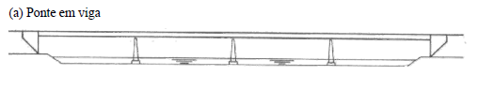

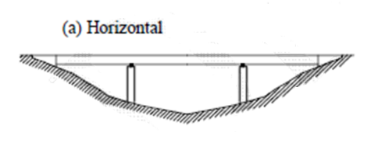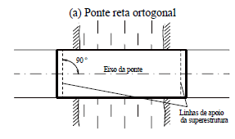

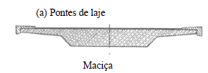

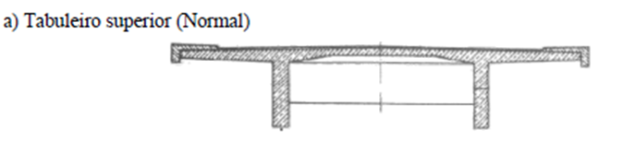

*5.1.2 - Processo de execução:*construção com concreto moldado no local com cimbramento fixa;

**A construção com concreto armado moldado no local**, com cimbramento fixo, é a denominação aqui apresentada para o tipo tradicional de execução de concreto armado, e que consiste na concretagem da superestrutura no local, com o emprego de fôrmas apoiadas em cimbramento fixo.

Emprega-se concreto armado na execução da superestrutura. A escolha do método executivo de uma ponte passa, a princípio, pelo aspecto técnico, buscando a solução ideal para a situação geográfica existente. Ao mesmo tempo, é preciso enquadrar-se dentro de uma realidade econômica que torne o projeto viável.

O método construtivo adotado para a execução de uma ponte é influenciado por diversos fatores como: o comprimento da obra, a altura de escoramento ou a possibilidade de ser escorada, regime e profundidade do rio, a capacidade de suporte do terreno de fundação, entre outros.

O sistema construtivo pode ser misto trabalhando tanto com peças pré-moldadas, como a confecção das peças in loco, assim propiciando a melhor qualidade da obra.

*5.1.3 Classe da Ponte*

A Classe para a qual a ponte deverá ser dimensionada é a Classe C45 na qual a base do sistema é um veículo-tipo de 450 kN de peso total caracterizada pelas cargas apresentadas na Tabela a seguir e pelo veículo tipo apresentado na imagem a seguir.

Cargas características das classes de ponte

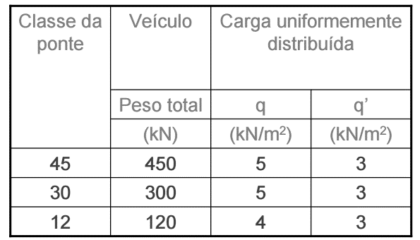

Figura - Fonte: NBR 7188, 1982.

Veículo-tipo classe C45

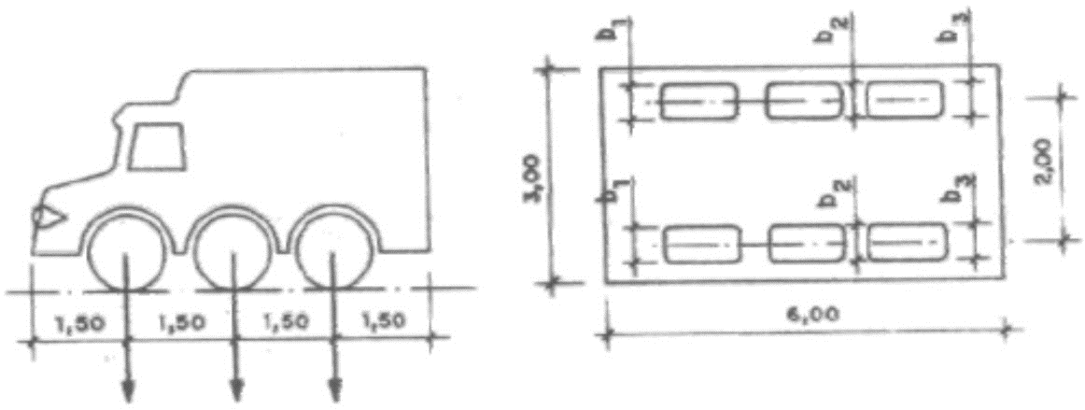

Figura - Fonte: NBR 7188, 1982.

*5.1.4 - Características dos materiais*

Todos os materiais empregados na obra deverão obedecer aos critérios de aceitação das Especificações de Material e de Serviço das Normas da ABNT.

Agressividade ambiental mínima a ser adotada é II – Moderada.

O projeto executivo aprovado, base deste anteprojeto, prevê, dentre outros, a utilização dos seguintes materiais:

• Concreto da fundação: fck= 25 Mpa (ou superior).

• Concreto dos blocos: fck= 30 Mpa.

• Concreto da mesoestrutura: fck= 30 Mpa.

• Concreto da superestrutura: fck= 30 Mpa.

• Concreto do pavimento: concreto de 30 Mpa com juntas de dilatação quando necessário

• Aço para as armaduras CA – 50 e CA - 60.

• Formas em madeira

• Escoramento em madeira

• Impermeabilização de superfície com emulsão asfáltica a base d’água

A alteração de algumas destas características poderá ser efetuada mediante apresentação no projeto de justificativa técnica para posterior análise e aprovação da Prefeitura Municipal de Cláudia.

*5.1.5 Fundação*

As fundações deverão ser profundas, podendo ser através:

• Estacas em concreto armado;

• Brocas;

• Tubulões.

A definição do tipo de fundação a ser adotada em cada uma das pontes deverá ser feita após a sondagem e deverá ser justificada junto a apresentação do projeto para posterior analise e aprovação da Prefeitura Municipal de Cláudia.

*5.1.6 Guarda Corpo*

Os guarda Corpos deverão ser feitos em concreto armado, com altura máxima de 80 cm, respeitando o fato de que por ser uma ponte de mão única e estarem presentes em uma região com grande trafico agrícola o projeto do guarda corpo deve respeitar as alturas para que a passagem dessas maquinas não seja comprometida.

**5.2 - Reconstrução de Drenagem de aguas Pluviais**

*5.2.1 – Características Gerais*

A obra em epigrafe trata-se da recuperação do curso do Córrego Leda, degradado em decorrência da erosão ao logo do leito, onde são recebidos os desagues de 05 coletores de drenagem da cidade, coletor norte, coletor sudoeste 01, coletor sudoeste 02 e coletor sul.

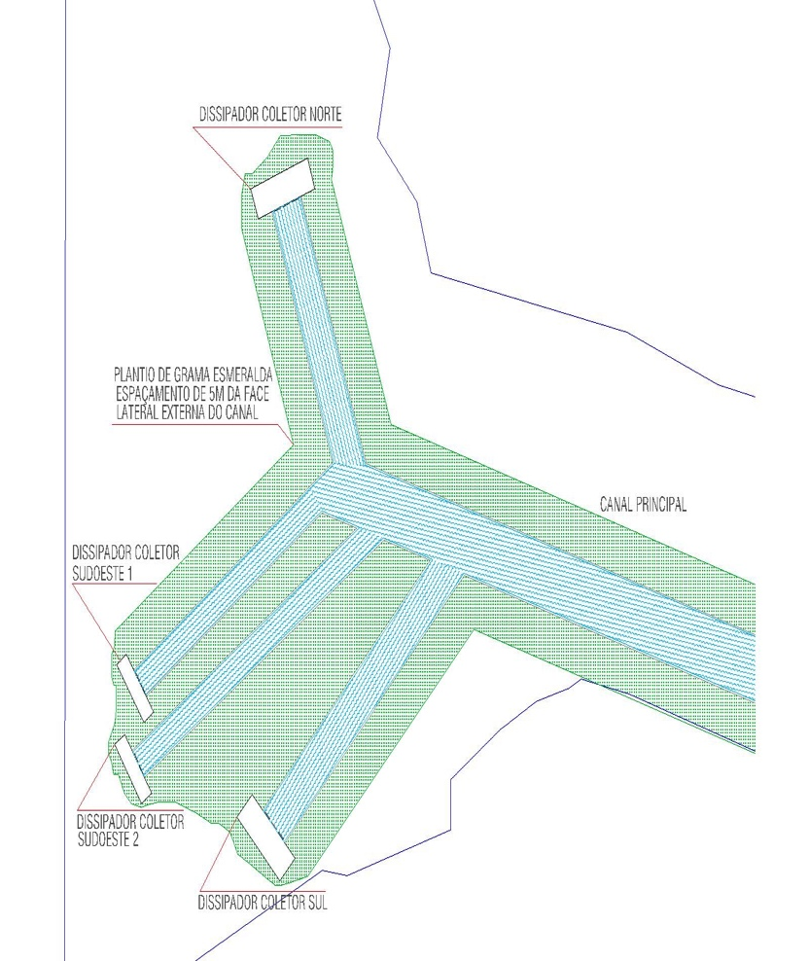

Figura – Imagem ilustrativa.

A proposta deverá contemplar a construção de um canal de concreto ao logo do córrego Leda (canal principal) onde receberá todos os coletores da cidade e na outra extremidade deverá ser construída um dispositivo de dissipação de energia (conforme ilustrações).

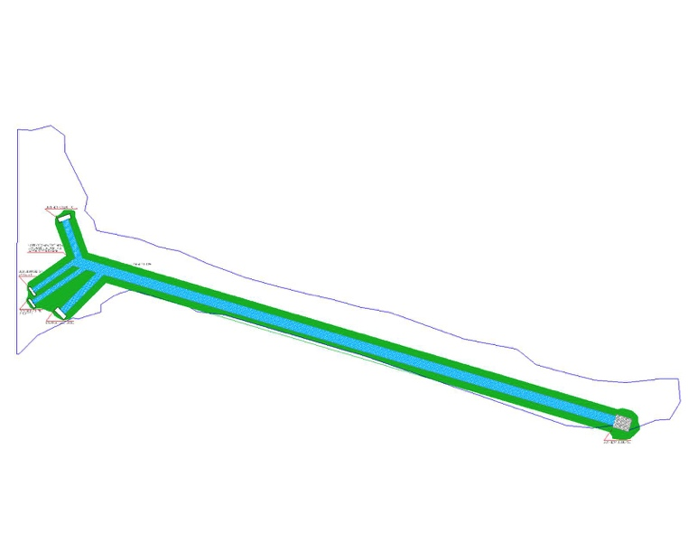

Figura – Imagem geral do canal de concreto, objeto da proposta.

A proposta deverá contemplar também, a recuperação parcial da rede de drenagem do coletor norte, destruído pelas fortes chuvas, inclusive dispositivo de dissipação de energia.

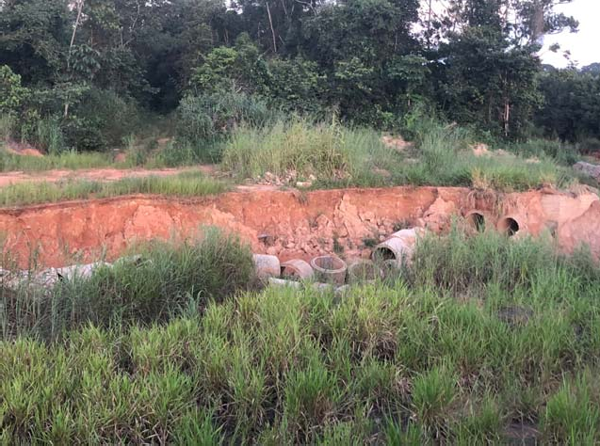

Figura – Reconstrução parcial do coletor norte.

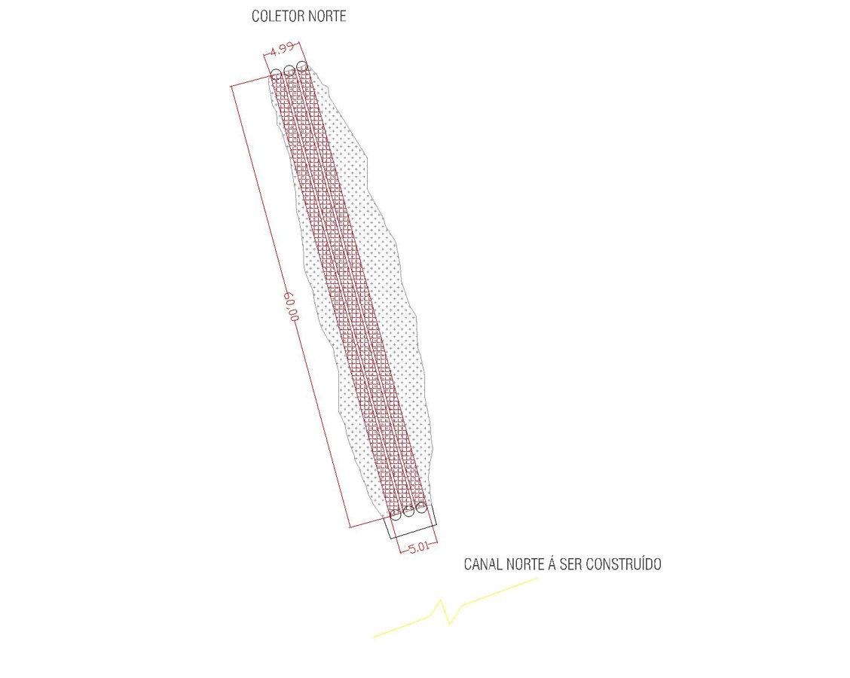

Figura – Ilustração do trecho a ser recupera da rede de drenagem do coletor norte

O projeto deverá contemplar todas as fases de execução dos serviços para a recuperação das tubulações de drenagem de águas pluviais e os processos erosivos apresentados nesse local.

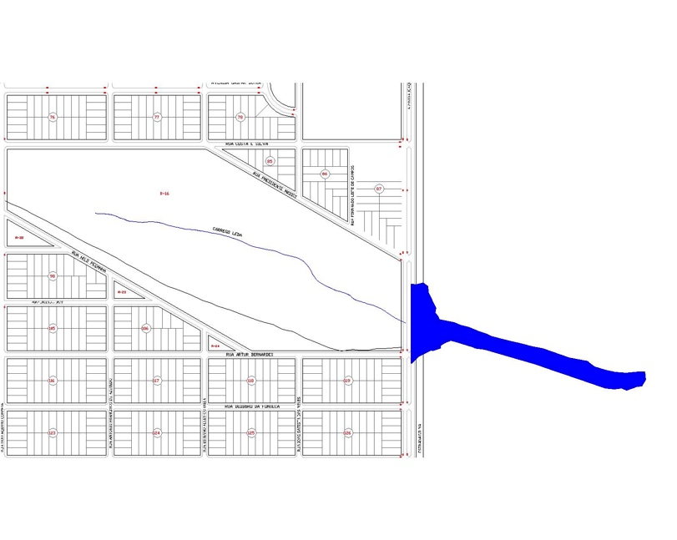

Figura – Bacia do Córrego Leda

Os processos erosivos de degradação ambiental deverão ser executados através de serviços de terraplenagem, com cortes, aterros e reconformação das áreas atingidas.

Em sequência a esses serviços deverão ser executadas obras de drenagem ao longo de todo o talvegue do Córrego Leda, para que a condução desse manancial e o escoamento das águas pluviais provenientes das bacias de contribuição de toda a área urbana tenham uma destinação final adequada e eliminando os processos erosivos ao longo de todo o segmento.

Após esse processo de reconstrução, o segmento de drenagem será aterrado e compactado e receberá proteção vegetal com grama.

# ESTUDOS PRELIMINARES:

6.1 Sondagem

A sondagem deverá conter pelo menos um furo por cabeceira em casos de vão livre e furos complementares para cada vão intermediário, para que se possa melhor definir o tipo de fundação em cada vão.

6.2 Estudos Hidrológicos

O estudo hidrológico do local onde serão executadas as obras tem a função de auxiliar projetistas no dimensionamento da altura e comprimento preciso da ponte a ser construída. Outros fatores como altura das encostas, relatos de moradores da região, necessidade de passagens de barcos e afins contribuem para a decisão final do Eng. Projetista. A definição da altura final adotada deverá ser justificada junto a apresentação do projeto para posterior analise e aprovação pela Prefeitura Municipal de Cláudia.

# METAS:

01 - RECONSTRUÇÃO DA PONTE SOBRE O RIO AZUL, NA ESTRADA MUNICIPAL ELIZABETH, COM EXTENSÃO DE 37M X 5M.

Localização Geográfica/Coordenadas: 11°32’18’’S e 54°57’43’’O

Distância do Centro da Cidade: 12,30 km

Extensão: +/- 37 metros.

Largura: 5 metros.

Altura Mínima: 5m

Tipo de Rio/Córrego: Perene

Necessidade de Desvio: sim

Tipo de Aterro: Normal

O transito pode ser interrompido pelo período da execução: Não

Prazo para apresentação do projeto básico: 60 dias

Prazo de Execução: 210 dias

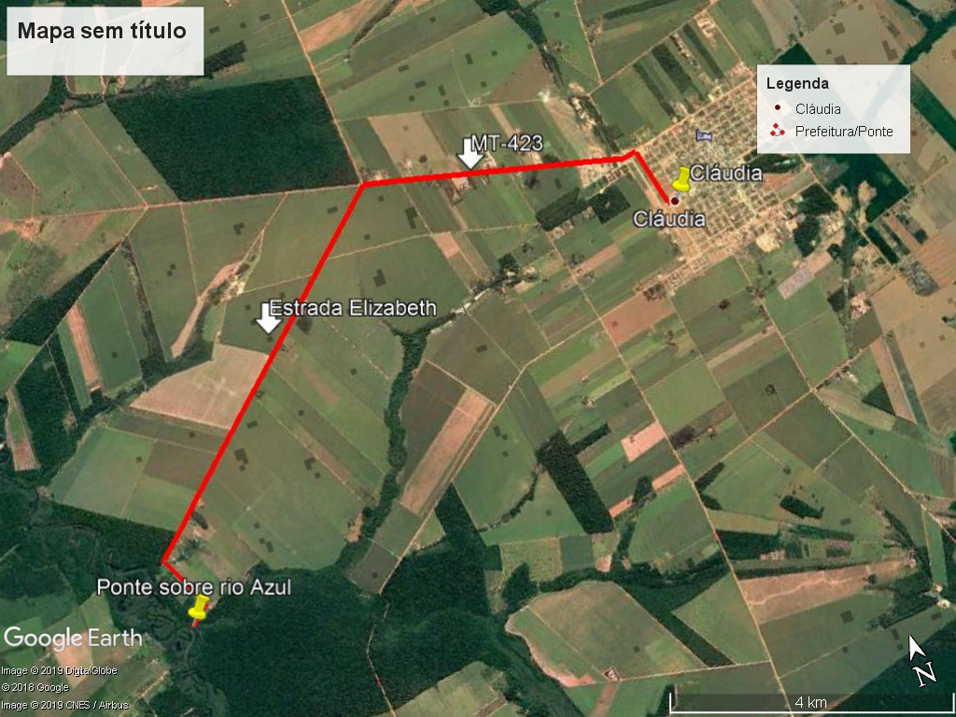

Figura 8 - Localização da Meta 01

02 – RECONSTRUÇÃO DA PONTE SOBRE O CÓRREGO MICHEL, NA ESTRADA JOANÍ, COM EXTENSÃO DE 10M X 5M.

Localização Geográfica/Coordenadas: 11°32’43’’S e 54°56’17’’O

Distância do Centro da Cidade: +/- 8,10 km

Extensão: +/-10 metros.

Largura: 5 metros.

Altura Mínima: 3 m

Tipo de Rio/Córrego: Perene

Necessidade de Desvio: sim

Tipo de Aterro: Normal

O transito pode ser interrompido pelo período da execução: Não

Prazo para apresentação do projeto básico: 60 dias

Prazo de Execução: 210 dias

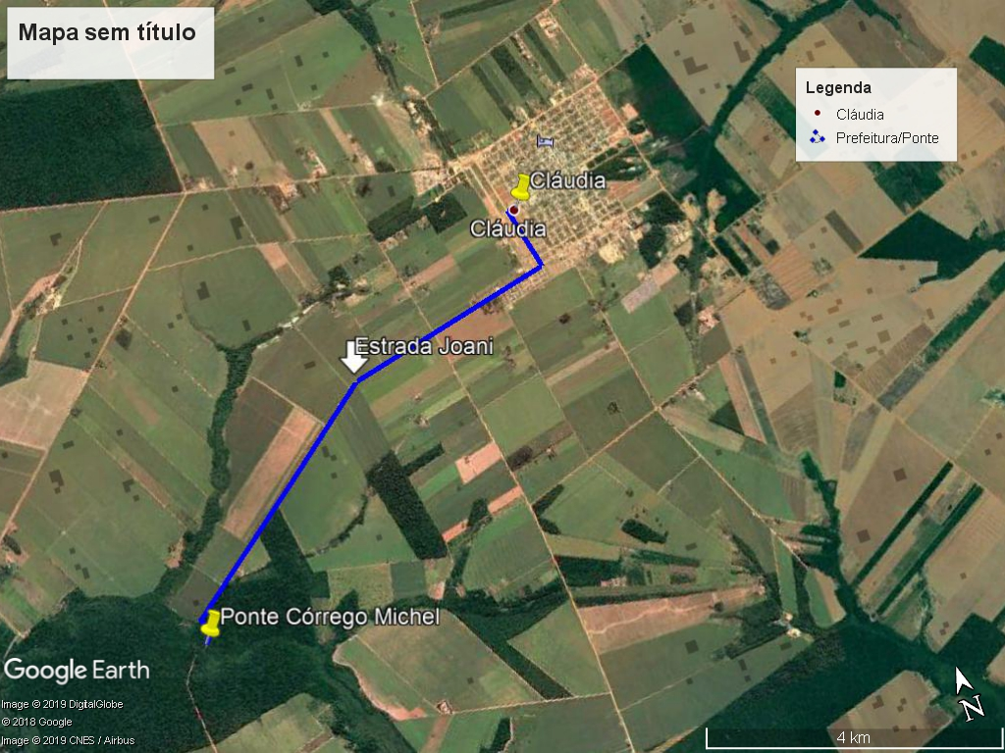

Figura 9- Localização da Meta 02

03 - RECONSTRUÇÃO DE DRENAGEM DE ÁGUÁS PLÚVIAIS (COLETOR NORTE) NA BACIA DO CÓRREGO LEDA.

Localização Geográfica/Coordenadas: 11°30’26’’S e 54°51’57’’O

Distância do Centro da Cidade: 2 km

Extensão: +/ -650 metros.

Tipo de Rio/Córrego: Perene

Necessidade de Desvio: não

Tipo de Aterro:

O transito pode ser interrompido pelo período da execução: Não

Prazo para apresentação do projeto básico: 60 dias

Prazo de Execução: 360 dias

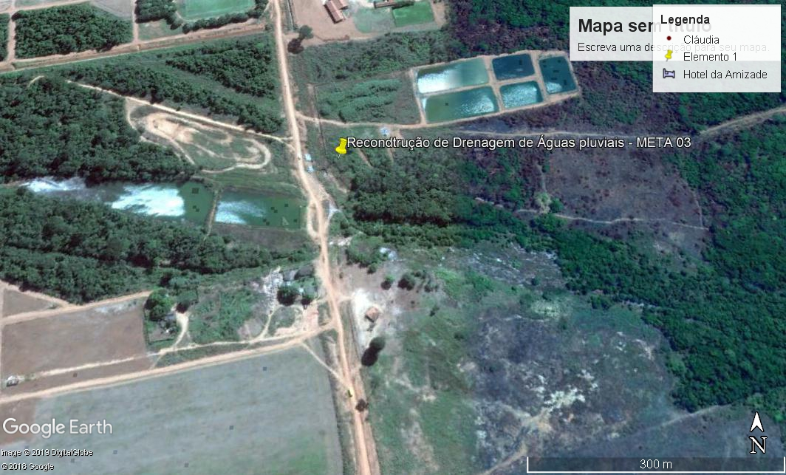

Figura – Localização da META 03

# MODELO EXEMPLIFICATIVO DE PLANILHA ORÇAMENTÁRIA:



OBS:

1. Deverá conter carimbo da empresa e do engenheiro com sua devida assinatura.
2. Os valores propostos já devem contemplar o BDI

# MODELO EXEMPLIFICATIVO DE CRONOGRAMA FISICO-FINANCEIRO



# ANEXOS (MODELOS ILUSTRADOS)

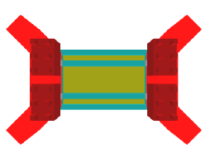

Vista Superior

Vista frontal



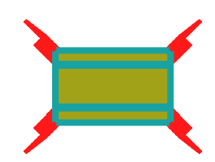

Vista Inferior

Vista Lateral

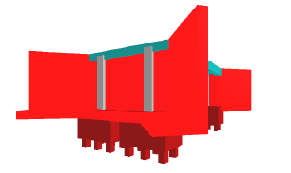

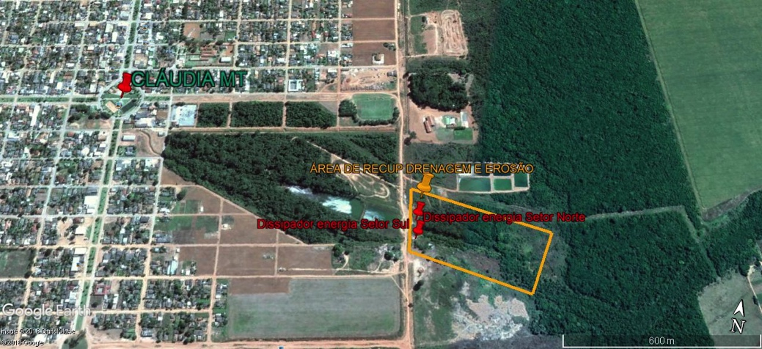

Figura

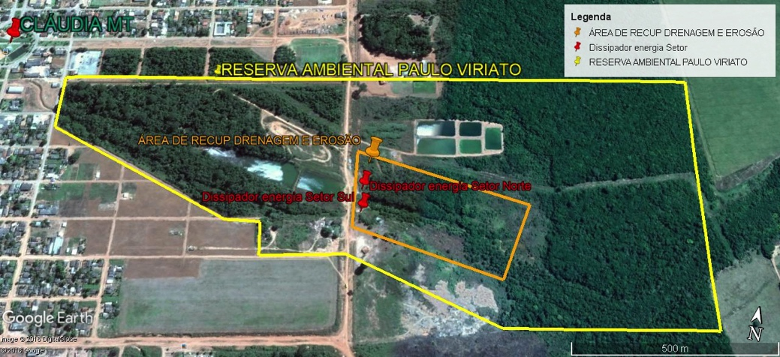

Figura

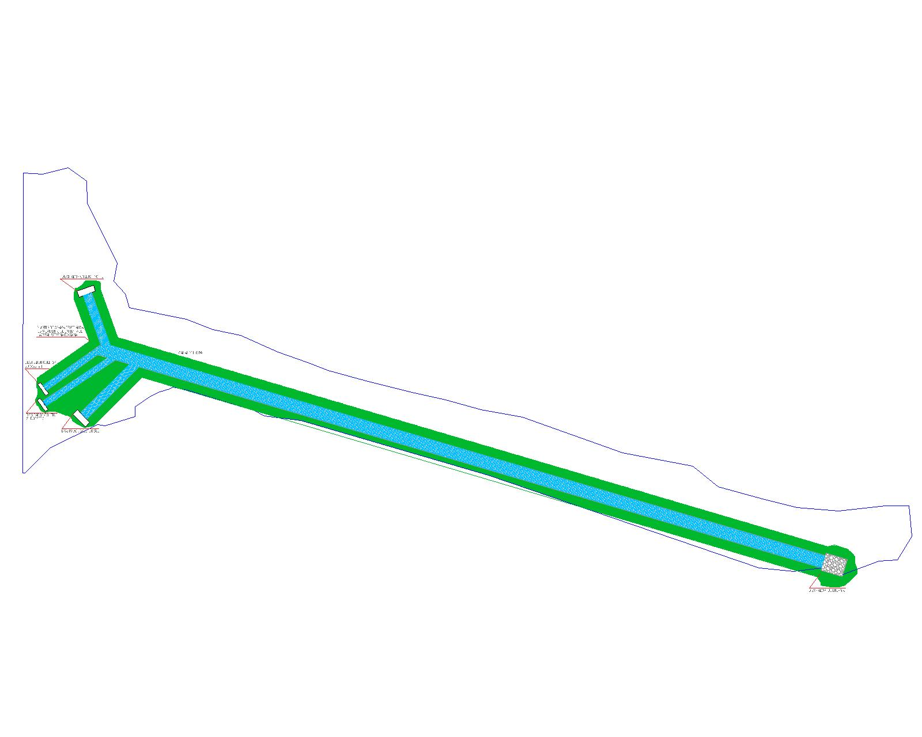

Figura – Esquema geral do canal de concreto

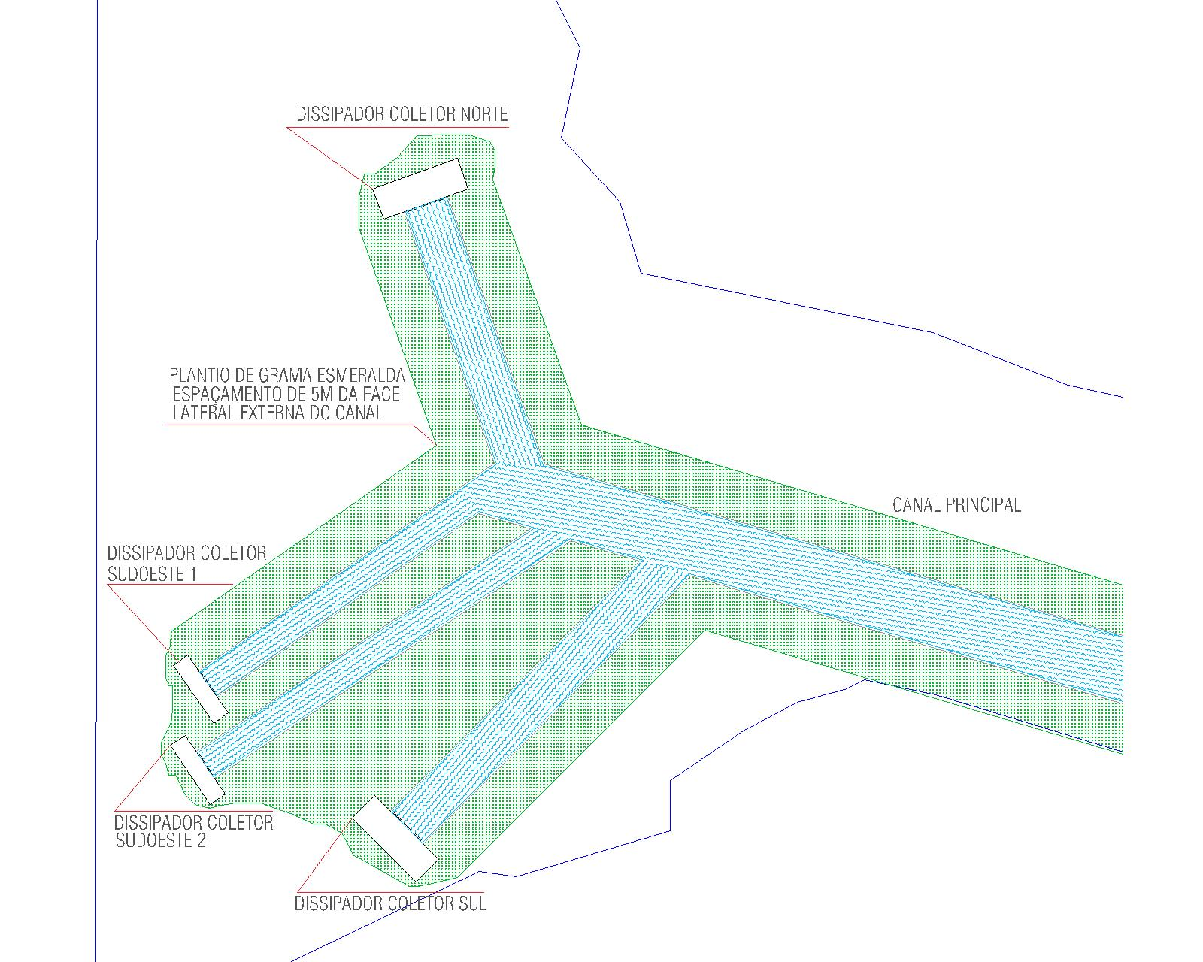

Figura – Detalhamento da destinação dos coletores no canal principal.

|  |  |
| --- | --- |
| 05  Figura - Ilustração do canal de concreto | 03  Figura - Ilustração do canal de concreto |
| 02  Figura - Ilustração do canal de concreto | 01  Figura - Ilustração do canal de concreto |

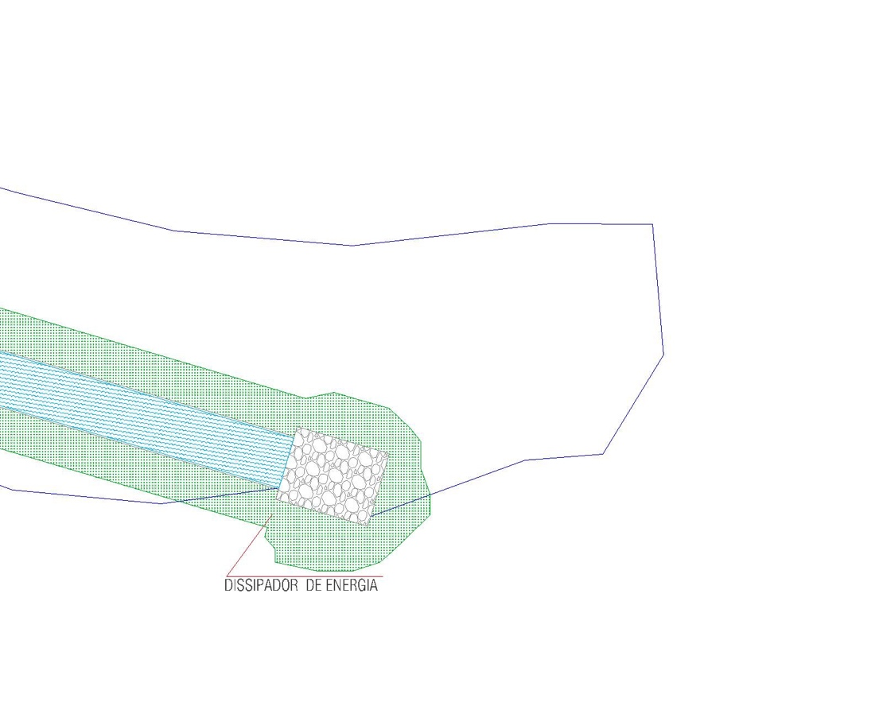

Figura – Extremidade a jusante do canal principal de concreto.

# ANEXO II (MAPA DE LOCALIZÇÃO DAS METAS)



Figura –Mapa de localização das metas.

# 12. NORMAS E INSTRUÇÕES:

O licitante deverá obedecer às Normas e Instruções do DNIT cabíveis a cada item definido, introduzindo as necessárias adequações e adaptações, considerando as particularidades e o objetivo dos serviços.

Normas da ABNT abaixo relacionadas, dentre outras:

NBR 7.187/2003 - Projeto de pontes de concreto armado e de concreto protendido - Procedimento.

NBR 6.118/2007 - Projeto de estruturas de concreto - Procedimento.

NBR 6.122/2010 - Projeto e execução de fundações - Procedimento.

NBR 6.123/1988 - Forças devido ao vento em edificações - Procedimento.

NBR 7.188/1984 - Carga móvel em ponte rodoviária e passarela de pedestre - Procedimento.

NBR 8.953/2009 - Concreto para fins estruturais – Classificação pela massa específica, por grupos de resistência e consistência.

NBR 8.681/2003 Versão corrigida 2004 - Ações e segurança nas estruturas - Procedimento.

NBR 9.062/2006 - Projeto e execução de estruturas de concreto pré-moldado.

NBR 10.839/1989 - Execução de obras de arte especiais em concreto armado e protendido – Procedimento.

NBR 12.655/2006 – Concreto de cimento Portland – Preparo, controle e recebimento - Procedimento.

NBR 12.654/1992 Versão corrigida 2000 - Controle tecnológico de materiais componentes do concreto – Procedimento.

NBR 14.931/2003 - Execução de estruturas de concreto – Procedimento.

NBR 7.480/2007 - Aço destinado a armaduras para estruturas de concreto armado – Especificação.

NBR 7.482/2008 - Fios de aço para estruturas de concreto protendido – Especificação.

NBR 7.483/2008 - Cordoalhas de aço para estruturas de concreto protendido – Especificação.

NBR 7.484/2009 - Barras, cordoalhas e fios de aço destinados a armaduras de protensão - Método de ensaio de relaxação isotérmica.

NBR 7.211/2009 – Agregados para concreto – Especificação.

NBR 10.908/2008 - Aditivos para argamassa e concreto - Ensaios de caracterização.

NBR 11.768/1992 - Aditivos para concreto de cimento Portland – Especificação.

NBR 12.317/1992 - Verificação de desempenho de aditivos para concreto – Procedimento.

NBR 15.577/2008 – Agregados – Reatividade álcali-agregado.

NBR 9.050/2004 Versão corrigida 2005 - Acessibilidade de pessoas portadoras de deficiências a edificações, espaço, mobiliário e equipamentos urbanos.

DNIT 030/2004‐ ES (*) ‐ Drenagem – Dispositivos de drenagem pluvial urbana;

. DNIT 029/2004‐ ES (*) ‐ Drenagem – Restauração de dispositivos de drenagem danificada;

. DNIT 022/2006‐ ES (*) ‐ Drenagem ‐ Dissipadores de energia;

. DNIT 023/2006‐ ES (*) ‐ Drenagem ‐ Bueiros tubulares de concreto;

. NORMA DNIT 104/2009 – ES – Terraplenagem – Serviços Preliminares;

. NORMA DNIT 106/2009 – ES – Terraplenagem – Cortes;

. NORMA DNIT 107/2009 – ES – Terraplenagem – Empréstimos;

. NORMA DNIT 108/2009 – ES – Terraplenagem – Aterros;

. NORMA DNIT 074/2006 – ES ‐ Tratamento ambiental de taludes e encostas por intermédio de dispositivos de controle de processos erosivos;

Em caso de conflito entre as Normas do DNIT e as da ABNT, prevalecerão às prescrições das Normas da ABNT.

Cláudia/MT, 25 de fevereiro de 2019.

_____________________

Fabrício Profeta da Cruz

**Eng. Civil – CREA MT 031456**